淡江時報 第 1106 期
當期時報
當期期刊
1106B
2020/06/01


1106B

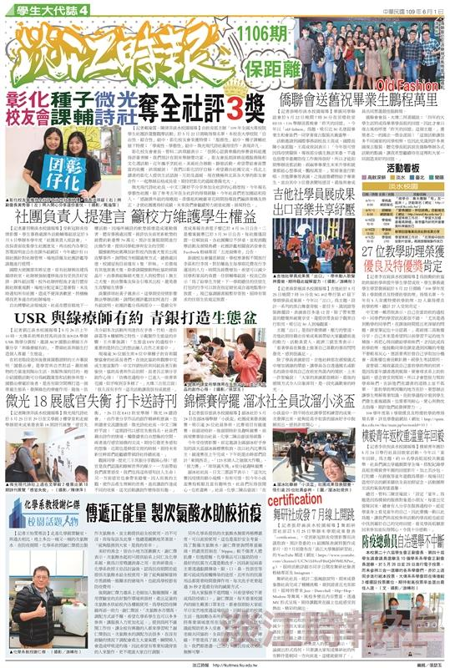
1106B

